Расчет мощности и выбор электродвигателя

Задача расчета мощности и выбора двигателя состоит в поиске такого серийно выпускаемого двигателя, который обеспечивает заданный технологический цикл рабочей машины, его конструкция соответствует условиям окружающей среды и компоновки с рабочей машиной и при этом его нагрев не превышает нормативный (допустимый) уровень.
Важность правильного выбора двигателя определяется тем, что недостаточная его мощность может привести к невыполнению заданного технологического цикла и снижению производительности рабочей машины. При этом из-за перегрузки может иметь место повышенный нагрев двигателя и преждевременный выход его из строя.
Недопустимым является также использование двигателей завышенной мощности, так как при этом повышается первоначальная стоимость ЭП, а его работа происходит при пониженных КПД и коэффициенте мощности.
Выбор электродвигателя производится в такой последовательности: расчет мощности и предварительный выбор двигателя; проверка выбранного двигателя по условиям пуска и перегрузки и проверка его по нагреву.
Если выбранный двигатель удовлетворяет всем условиям проверки, то на этом выбор двигателя заканчивается. Если же двигатель не удовлетворяет условиям проверки на каком-то этапе, то выбирается другой двигатель (как правило, большей мощности) и проверка повторяется.
При выборе двигателя в общем случае одновременно должна выбираться и механическая передача ЭП, что позволяет в ряде случаев оптимизировать структуру ЭП. В данной главе рассматривается более простая задача, когда механическая передача уже выбрана и известны ее передаточное число (или ее радиус приведения) и КПД.
Основой для расчета мощности и выбора электродвигателя являются нагрузочная диаграмма и диаграмма скорости (тахограмма) исполнительного органа рабочей машины. При этом также должны быть известны масса (момент инерции) исполнительного органа и элементов механической передачи.
Нагрузочная диаграмма исполнительного органа рабочей машины представляет собой график изменения приведенного к валу двигателя статического момента нагрузки во времени M_{c}(t). Эта диаграмма рассчитывается на основании технологических данных и параметров механической передачи. Для примера приведем формулы, по которым можно рассчитать моменты сопротивления М_{с}, создаваемые на валу двигателя при работе исполнительных органов некоторых машин и механизмов:
• для подъемной лебедки
где G — сила тяжести поднимаемого груза, Н; R — радиус барабана подъемной лебедки, м; i, г| — передаточное число и КПД механической передачи;
• для механизма передвижения подъемных кранов
где G — сила тяжести перемещаемой массы, Н; к_{х} — коэффициент, учитывающий увеличение сопротивления движению из-за трения реборд ходовых колес о рельсы, k_{l} = 1,8^-2,5; р — коэффициент трения в опорах ходовых колес, р = 0,015-5-0,15;/ — коэффициент трения качения ходовых колес по рельсам, м, / = = (5-И2) 10⁻⁴; г — радиус шейки оси ходового колеса, м.
• для вентиляторов
где Q — производительность вентилятора, м³/с; Н — напор (давление) газа, Па; г|_{в} — КПД вентилятора, г|_{в} = 0,'4-Д),85; со_{в} — скорость вентилятора, рад/с; к₃ — коэффициент запаса, к₃ = 1,1+1,5; i — передаточное число механической передачи.
• для насосов
где Q — производительность насоса, м³/с; Н_{с} — статический напор, м; АН — потери напора в трубопроводе, м;# — ускорение свободного падения, м/с², g = 9,81; р — плотность перекачиваемой жидкости, кг/м³; к_{з} — коэффициент запаса, к_{з} = 1,1-5-1,3; г_{н} — КПД насоса, г_{н} = 0,45ч-0,75; со_{н}— скорость насоса, рад/с; / — передаточное число механической передачи.
Расчет моментов нагрузки других рабочих машин и механизмов рассмотрен в [1, 15].
Диаграмма скорости, или тахограмма, представляет собой зависимость скорости движения исполнительного органа от времени Р_{ио}(0 ^{П}Р^{И его} поступательном движении или со_{ио}(/) при его вращательном движении. После выполнения операции приведения эти зависимости изображаются в виде графика скорости вала двигателя во времени со(/).
На рис. 10.1, а приведен пример нагрузочной диаграммы. Она показывает, что данный исполнительный орган создает при своем движении в течение времени момент нагрузки М _{v} а в течение времени t₂ — момент нагрузки М _{г} Из тахограммы видно (рис. 10.1, б), что движение И О состоит из участков разгона, движения с установившейся скоростью, торможения и паузы. Продолжительности этих участков соответственно равны / , /_{у}, t_{T}, /₀, а полное время цикла составляет t_{u} = t_{p} + t_{y} + t_{T} + t_{Q} = t{ + t₂.
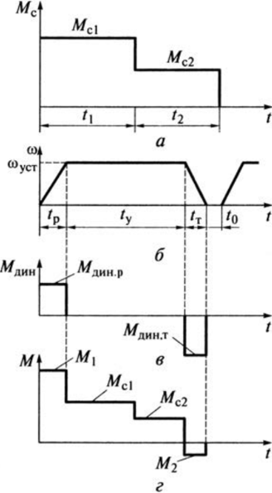
Рис. 10.1. Диаграммы для расчета мощности двигателя:
а — нагрузочная диаграмма исполнительного органа; б — тахограмма движения исполнительного органа; е — график динамического момента; г — нагрузочная диаграмма двигателя
Порядок расчета мощности, предварительного выбора и проверки двигателя рассмотрим на примере диаграмм рис. 10.1, а, б.
Определение расчетной мощности двигателя. Ориентировочно расчетный момент двигателя
где М _{э} — эквивалентный момент нагрузки, к_{з} — коэффициент запаса, учитывающий динамические режимы электродвигателя, когда он работает с повышенными токами и моментами.
Если момент нагрузки М_{с} изменяется во времени и нагрузочная диаграмма имеет несколько участков, как это показано на рис. 10.1, а, то М_{с} определяется как среднеквадратичная величина
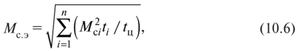
где М_{с r} t_{p} — соответственно момент и длительность /-го участка нагрузочной диаграммы; п — число участков цикла.
Для рассматриваемого графика движения расчетная скорость двигателя со_{расч} = со_{уст}. Если скорость исполнительного органа регулируется, то расчетная скорость определяется более сложным путем и зависит от ее способа регулирования [3].
Определим расчетную мощность двигателя
Выбор двигателя и проверка его по перегрузке и условиям пуска. По
каталогу выбираем двигатель ближайшей большей мощности и скорости. Выбираемый двигатель при этом должен по роду и величине напряжения соответствовать параметрам сетей переменного или постоянного тока или силовых преобразователей, к которым он подключается, по конструктивному исполнению — условиям его компоновки с исполнительным органом и способам крепления на рабочей машине, а по способу вентиляции и защиты от действия окружающей среды — условиям его работы.
Выбранный двигатель проверяется по перегрузочной способности. Для этого рассчитывается зависимость момента двигателя от времени M(t), называемая нагрузочной диаграммой двигателя. Она строится с помощью уравнения механического движения (2.12), записанного в виде
Динамический момент М определяется суммарным приведенным моментом инерции J и заданными ускорением на участке разгона и замедлением на участке торможения диаграммы скорости со(/)
(см. рис. 10.1, б). Если принять график со(/) на участках разбега и торможения линейным, то динамический момент на этих участках
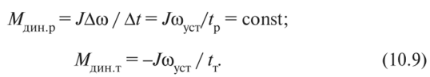
Зная график динамического момента (см. рис. 10.1, в) при постоянных ускорении и замедлении и зависимость M(t), построенную на основании (10.8), сопоставим максимально допустимый момент двигателя М_{тах} с максимальным моментом М] (см. рис. 10.1, г). Для рассматриваемого случая должно выполняться соотношение
Если соотношение (10.10) выполняется, то двигатель обеспечит заданное ускорение на участке разгона (см. рис. 10.1), если нет — график движения на этом участке будет отличаться от заданного. Для обеспечения заданного графика скорости необходимо выбирать другой более мощный двигатель и вновь повторять проверку по перегрузке до нахождения подходящего двигателя.
Для двигателя постоянного тока обычного исполнения и синхронного двигателя для асинхронного
двигателя с фазным ротором этот момент может быть принят примерно равным критическому.
При выборе асинхронного двигателя с короткозамкнутым ротором двигатель должен быть проверен также по условиям пуска, для чего сопоставляется его пусковой момент М_{п} с моментом нагрузки при пуске М_{с} п
Для рассматриваемого примера М_{с} = М _{у} Если выбранный двигатель удовлетворяет рассмотренным условиям, то далее осуществляется его проверка по нагреву.
Задача 10.1*. Движение исполнительного органа характеризуется графиками рис. 10.1, а, б, при этом: Л/_{с|} = 40 Н м; М_{с2} = 15 Н м; = = 20 с; t₂ = 60 с; t_{p} = 2 с; /_{т} = 1 с; 1_{у} = 77 с; со_{уст} = 140 рад/с; J = 0,8 кг-м².
Определить расчетный момент и мощность двигателя и построить его нагрузочную диаграмму.
1. Расчетный момент двигателя определяем по (10.5) с учетом (10.6), а расчетную мощность — по (10.7) 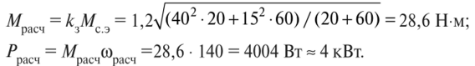
2. Для построения нагрузочной диаграммы двигателя M(t) определяем вначале динамические моменты на участках разбега М_{дин р} и торможения М_{шнт}: 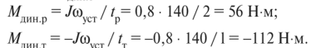
3. Моменты двигателя на участках разбега Л/, и торможения М₂ определяем по (10.8):
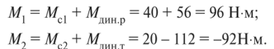
Моменты двигателя на участках установившегося движения - /_{р}) и (t₂ - t_{T}) равны моментам нагрузки М_{с1} и М_{с2}, поскольку динамический момент на них равен нулю.

Д/З Конспект лекции

